# Particule dans un champ magnétique

1. Une image contenant personne, intérieur, main

   Description générée automatiquementForce de Lorentz

Un champ magnétique dévie un faisceau de particules chargées en mouvement.

## Expression de la force de Lorentz : $$\vec{F}=q⋅\vec{v}∧\vec{B}$$ Le signe $∧$ correspond au produit vectoriel.

## **Lorsque $\vec{v}$ et $\vec{B}$ sont perpendiculaires**

* L’intensité de la force se calcule de façon suivante : $$F=\left|q\right|vB$$
* La force $\vec{F}$ est perpendiculaire au plan contenant $\vec{v}$ et $\vec{B}$

Son sens est donné par la règle des trois doigts de la main droite :

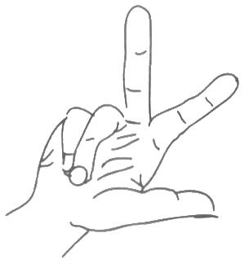

$$\vec{v}$$

$$\vec{B}$$

$$\vec{v}∧\vec{B}$$

$$\vec{v}$$

$$\vec{B}$$

$$\vec{v}∧\vec{B}$$

$$\vec{v}$$

$$\vec{B}$$

$$\vec{v}∧\vec{B}$$

Si $q>0$, $\vec{F}$ est orienté dans le même sens que $\vec{v}∧\vec{B}$  
Si $q<0$, $\vec{F}$ est orienté dans le sens opposé à $\vec{v}∧\vec{B}$

$$\vec{v}$$

$$\vec{B}$$

$$\vec{v}∧\vec{B_{⊥}}$$

$\vec{B_{⊥}}$

**Lorsque $\vec{v}$ et $\vec{B}$ forment un angle  :**

* L’intensité de la force se calcule de façon suivante : $F=\left|q\right|vB_{⊥}$

où $B_{⊥}$ est la composante de $\vec{B}$ orthogonale à $\vec{v}$ : $B_{⊥}=B\sin{}$  
  
d’où $F=\left|q\right|vB\sin{}$

* La force $\vec{F}$ est perpendiculaire au plan contenant $\vec{v}$ et $\vec{B}$



$$\vec{v}$$

$$\vec{B_{⊥}}$$

$$\vec{v}∧\vec{B_{⊥}}$$

* Son sens est donné par la règle des trois doigts de la main droite :

## Prévoir la force dans les cas suivants

$$\vec{v}$$

$$\vec{B}$$

$$q>0$$

$$q'<0$$

$$\vec{v^{'}}$$

$$\vec{v}$$

$$\vec{B}$$

$$q>0$$

$$q'<0$$

$$\vec{v^{'}}$$

$$\vec{v}$$

$$\vec{F}$$

$$\vec{B}$$

$$q>0$$

$$q'<0$$

$$\vec{v^{'}}$$

$$\vec{F'}$$

$$\vec{v}$$

$$\vec{F}$$

$$\vec{B}$$

$$q>0$$

$$q'<0$$

$$\vec{v^{'}}$$

$$\vec{F'}$$

## Indiquer le sens du champ qui provoque la déviation des électrons représentés sur les schémas suivants forces sur le schéma traduisant la déviation des électrons de la photo.

$$\vec{v}$$

$$\vec{v}$$

$$\vec{v}$$

$$\vec{F}$$

$$\vec{B}$$

$$\vec{v}$$

$$\vec{F}$$

$$\vec{B}$$

## 

1. Mouvement d’une particule dans un champ magnétique constant :

On s’intéresse au mouvement d’une particule de charge $q<0$ et de masse $m$ dans un champ magnétique $\vec{B}$.  
La particule arrive avec une vitesse initiale $\vec{v_{0}}$ dans l’espace où règne le champ magnétique $\vec{B}$ dont la direction est définie sur le schéma ci-contre :

$$\vec{B}$$

$$\overset{→}{t}$$

$$\overset{→}{n}$$

$$\overset{→}{a}$$

$$\overset{→}{F}$$

$$\overset{→}{v_{0}}$$

* Bilan des forces sur la particule :  
  La seule force s’exerçant sur la particule est la force de Lorentz $\overset{→}{F}$  
  Le sens de la force de Lorentz est donné par la règle des trois doigts de la main droite.  
  On peut constater que $\vec{F}$ étant perpendiculaire à $\vec{v}$ à chaque instant.  
    
  Conséquence : la particule est donc déviée dès son entrée dans le champ magnétique.

Il s’agit de déterminer la forme de la trajectoire de la particule.  
  
Coordonnées de $\overset{→}{F}$ dans le repère mobile de Frénet : $\overset{→}{F}\left|\begin{aligned}&0 \\ &F=\left|q\right|.v.B\end{aligned}\right.$

## D’après la deuxième loi de Newton

## $\overset{→}{F}=m⋅\overset{→}{a}$ D’où $\overset{→}{a}=\frac{\overset{→}{F}}{m}$ soit $\overset{→}{a}\left|\begin{aligned}&a_{t}=0 \\ &a_{n}=\frac{\left|q\right|.v.B}{m}\end{aligned}\right.$

## Or les coordonnées générales de l’accélération dans le repère de Frénet sont : $\overset{→}{a}\left|\begin{aligned}&a_{t}=\frac{dv}{dt} \\ &a_{n}=\frac{v^{2}}{r}\end{aligned}\right.$ On a donc :

## suivant $\overset{→}{t}$ : $\frac{dv}{dt}=0$ ce qui implique que la valeur de la vitesse est bien constante.

## suivant $\overset{→}{n}$ : $\frac{v^{2}}{r}=\frac{\left|q\right|.v.B}{m}$ d’où $r=\frac{m⋅v}{\left|q\right|⋅B}$

* Conclusion : le mouvement est uniforme et circulaire.
* Période du mouvement :  
  Expression de la vitesse linéaire : $v=\frac{\left|q\right|⋅B⋅r}{m}$  
  Expression de la vitesse angulaire : $⍵=\frac{v}{r}=\frac{\left|q\right|⋅B}{m}$  
  Expression de la période : $T=\frac{2πr}{v}=\frac{2π}{⍵}=\frac{2πm}{\left|q\right|⋅B}$  
  Expression de la fréquence : $f=\frac{\left|q\right|⋅B}{2πm}$  
    
  Remarque : les grandeurs $T$, $f$, et $⍵$ ne dépendent pas de la vitesse de la particule. La vitesse intervient sur le rayon uniquement.  
  Les particules rapides se déplacent sur un grand rayon, les particules lentes sur un petit rayon.

1. Influence de différents paramètres sur la trajectoire :

## Indiquer comment varie le rayon de la trajectoire d’une particule lorsque :

* La vitesse de la particule augmente
* La masse de la particule augmente
* L’intensité du faisceau dans le cas de l’expérience introductive augmente
* Le champ magnétique augmente

## Indiquer comment varie la vitesse de la particule si on augmente le champ magnétique.

La force de Lorentz s’exerçant sur la particule est constamment perpendiculaire à la trajectoire (et donc au vecteur vitesse $\vec{v}$).  
Le travail de cette force est donc nul : $W_{\vec{F_{m}}}=0$  
En appliquant le théorème de l’énergie cinétique $ΔEc=W_{\vec{F_{m}}}=0$, on constate que l’énergie cinétique ne varie pas et donc la vitesse ne varie pas non plus.

1. Trajectoire d’une particule dans un champ uniforme non perpendiculaire à la vitesse initiale :

* On ajoute une composante $\vec{k}$ au repère

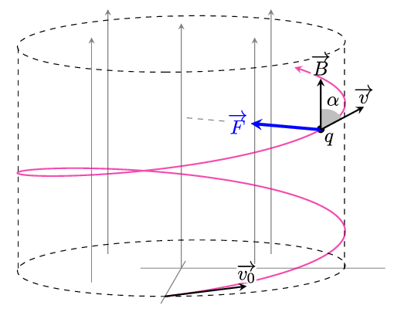

* Les composantes du vecteur-vitesse dans ce repère sont :
$$\vec{v}\left|\begin{aligned}v_{t}=v⋅\sin{} \\ v_{n}=0 \\ v_{z}=v⋅\cos{}\end{aligned}\right.$$

* Bilan des forces : $$\overset{→}{F}\left|\begin{aligned}\begin{aligned}&0 \\ &F=\left|q\right| B v\sin{}\end{aligned} \\ 0 \end{aligned} \right.$$
* Expression de l’accélération : à partir de la 2ème loi de Newton $\overset{→}{a}\left|\begin{aligned}\begin{aligned}&0 \\ \frac{\left|q\right| B v\sin{}}{m}\end{aligned} \\ 0 \end{aligned} \right.$
* Le mouvement hélicoïdal résulte de la superposition de deux mouvements :
* suivant $\vec{t}$ et $\vec{n}$ : un mouvement circulaire uniforme de vitesse $v\sin{}$ et de rayon $r=\frac{m . v\sin{}}{\left|q\right|⋅B}$
* suivant $\vec{k}$ : un mouvement rectiligne uniforme de vitesse $v_{z}=v\cos{}$
* Expression de la vitesse angulaire : $⍵=\frac{v\sin{}}{r}=\frac{\left|q\right|⋅B}{m}$
* Période du mouvement hélicoïdal : durée d’un « tour » : $T=\frac{2π}{⍵}=\frac{2πm}{\left|q\right|⋅B}$  
  La période est la même que sans composante verticale de la vitesse.
* Pas $p$ de l’hélice : distance parcourue suivant $\vec{k}$ pendant 1 tour : $p=v_{z}⋅T=\frac{2πm v\cos{}}{\left|q\right|⋅B}$
* Applications : compréhension des aurores boréalesUne image contenant texte, équipement électronique

  Description générée automatiquement